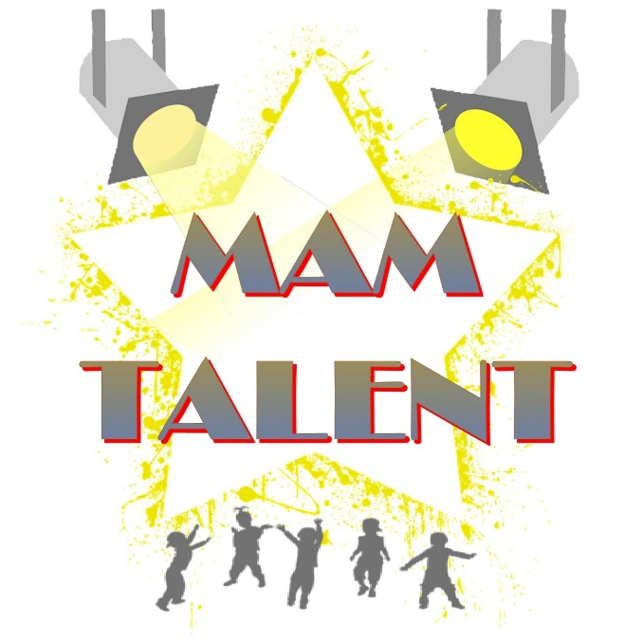
Ogólnopolski konkurs on-line
„MAM TALENT”

Organizator konkursu: Szkoła Podstawowa nr 11
z Oddziałami Integracyjnymi im. Tadeusza Kościuszki
ul. Nasypowa 16 w Katowicach.

Cele konkursu:
- rozwijanie kreatywności wśród dzieci i młodzieży;
- popularyzacja ich pasji i zainteresowań;
- motywowanie i budzenie wiary w swoje możliwości;
- podniesienie poczucia własnej wartości;
- promowanie ciekawych osobowości

Regulamin konkursu:
- Konkurs adresowany jest do uczniów kl. I-VIII szkoły podstawowej.
- FORMA KONKURSU: Nagranie audiowizualne (film) stanowiący krótka prezentację wybranego talentu: śpiew, taniec, umiejętności gawędziarskie, pokaz umiejętności gry aktorskiej, pokaz sprawności fizycznej, prezentacja treści kabaretowych, małe formy teatralne, gra na dowolnym instrumencie, recytacja, występy sportowo-akrobatyczne, zdolności manualne (np. origami) itp…

- Jeden uczestnik może zgłosić maksymalnie jeden film. Dopuszczalne są wyłącznie występy indywidulne. Czas prezentacji do 2minut nagrania.
- Do zgłoszenia należy dołączyć metryczkę z imieniem, nazwiskiem, wiekiem, klasą, nazwą szkoły do której uczeń uczęszcza oraz zgodę na przetwarzanie danych osobowych i wykorzystanie wizerunku (załącznik 1 – RODO). Dopuszczalna forma to skan lub zdjęcie dokumentu.
- Na prezentacje czekamy do: 08 maja 2022r.
- Planowany termin ogłoszenia wyników: 13 maja 2022r. Ogłoszenie wyników nastąpi poprzez publikację na stronie internetowej organizatora https://sp11katowice.pl/
- Nagrody i wyróżnienia przyznane będą w dwóch kategoriach wiekowych: klasy I-III oraz klasy IV-VIII. Zapewniamy nagrody za I, II, III miejsce (dyplomy i upominki rzeczowe), które zostaną dostarczone do szkoły laureatów.
- Nagrodzone i wyróżnione prezentacje przechodzą na własność organizatora, który zastrzega sobie prawo do bezpłatnego wykorzystania zgłoszonych filmów.
- Prezentację wraz z RODO uczestnika proszę przesłać na maila konkursy@sp11katowice.pl
- Laureatów wyłoni jury podczas niezależnego głosowania. W skład jury wchodzą koordynatorzy konkursu.

Koordynatorzy: Edyta Blicharska, Marzena Borowczyk, Iwona Kurtok, Ewelina Sikora, Anna Winiarz.

KONTAKT:
Szkoła Podstawowa Nr 11z Oddziałami Integracyjnymi
im. T. Kościuszki w Katowicach
Ul. Nasypowa 16, 40-551 Katowice
Telefon: (32) 25715 85 wew. 26

